Инструкция по оплате счет от ИП Ефимов Р.А.
Шаг № 1
Заходим в приложение своего онлайн-банка. Выбираем пункт – НА СЧЕТ В ДРУГОЙ БАНК
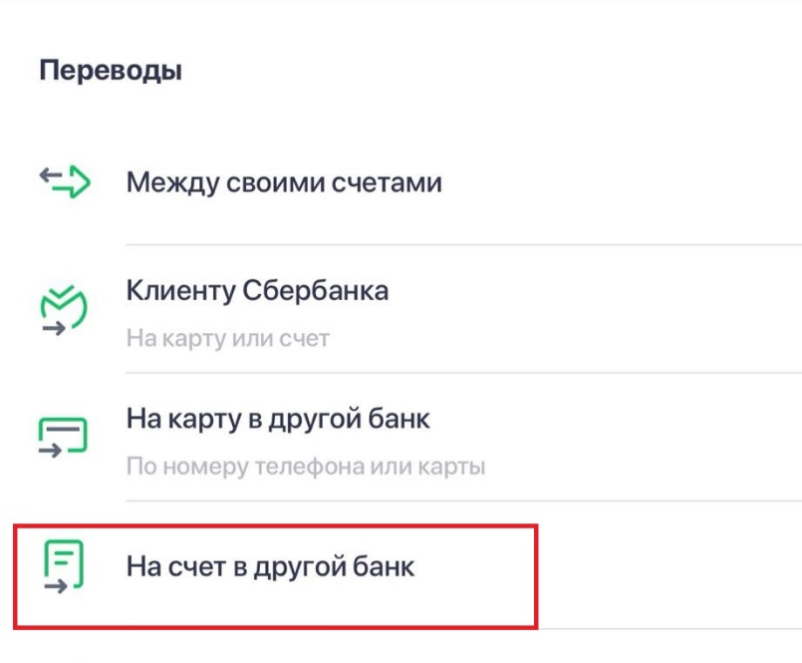
Шаг № 2
Далее необходимо ввести номер счета и выбрать пункт – ПЕРЕВОД ОРГАНИЗАЦИИ
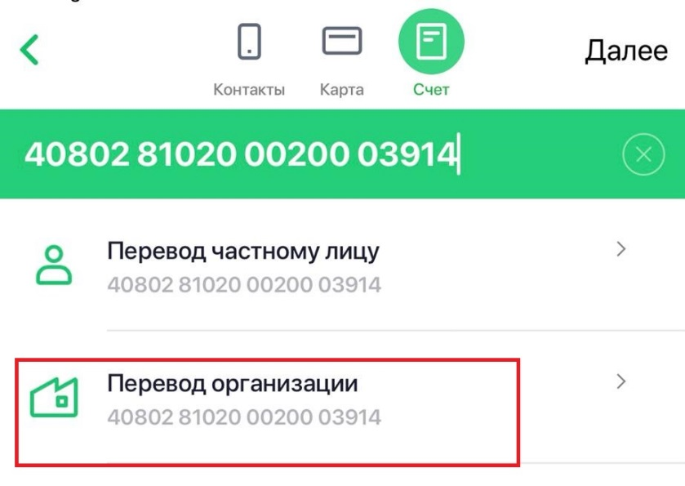

Шаг № 3
Далее необходимо заполнить все поля, а именно ИНН и БИК (они также указаны в счете, который Вы получили)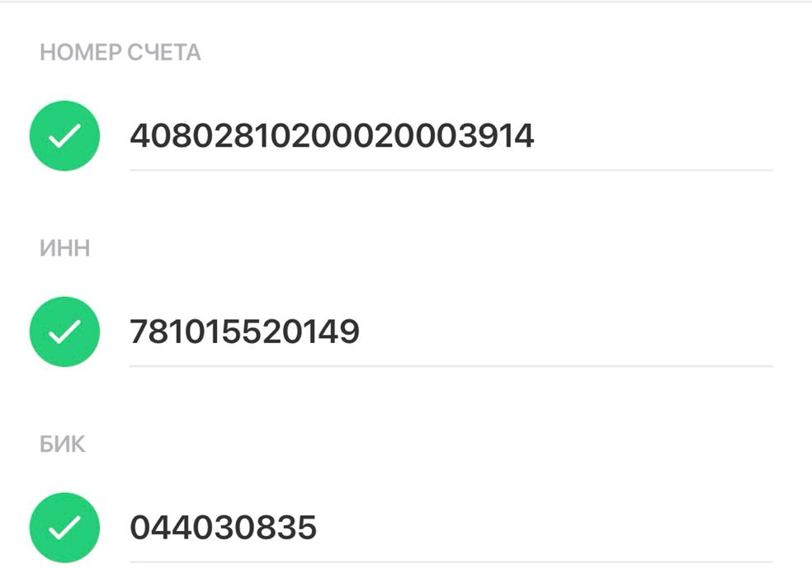

Шаг № 4
После успешного заполнения всех полей из шага № 3 нажимаем кнопку «Далее», открывается окно, где уже автоматически заполнены следующие данные:
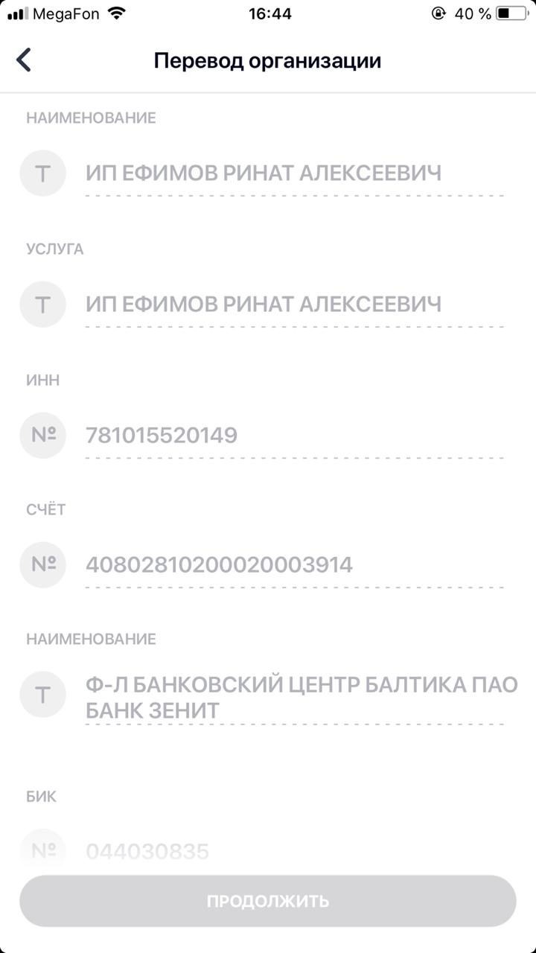
Прокрутив вниз Вам необходимо будет лишь вписать СВОИ данные : ФИО, адрес и назначение платежа. В назначение платежа необходимо вписать за что Вы переводите деньги.
Пример: «Оплата по счету №01 от 12.05.2019 »
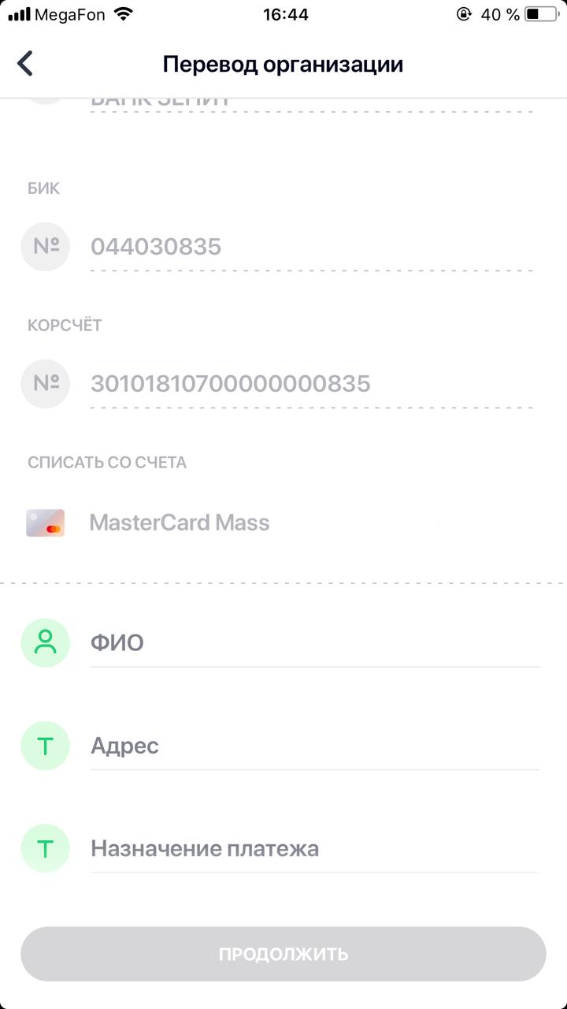

Спасибо, что выбираете нас!
С уважением, Галерея мебели Артефакт.

